附件4：
本人名下手机号码漫游地点查询说明

中国联通：手机发送“CXMYD#身份证后四位”至10010，查询近30天的全国漫游地信息，便于返工辅助排查。


中国电信：手机发送“CXMYD#身份证后四位”到10001，授权回复Y后，实现“漫游地查询"，可查询手机号近15日内的途径地信息。
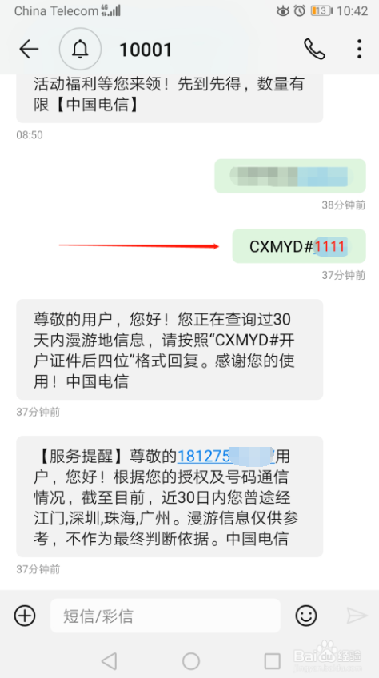

中国移动：手机发送“CXMYD”10086,再依据回复短信输入身份证后四位，可查询过去一个月内去过的省和直辖市(无地市)，每人免费一天查询10次。
